THỦ TƯỚNG PHỦ  ******* | VIỆT NAM DÂN CHỦ CỘNG HÒA  Độc lập - Tự do - Hạnh phúc  *******
Số : 974-TTg | Hà Nội, ngày 21 tháng 07 năm 1956

ĐIỀU LỆ
VỀ VIỆC DÙNG QUỐC KỲ NƯỚC VIỆT NAM DÂN CHỦ CỘNG HÒA
I. HÌNH QUỐC KỲ
Quốc kỳ hình chữ nhật, nền đỏ thắm, giữa có sao vàng năm cánh màu vàng tươi. Các cánh sao làm theo đường thẳng. Trung tâm của sao đặt đúng trung tâm của cờ. Một cánh sao quay thẳng lên trên. (Xem mẫu quốc kỳ in ở bản phụ số 3)
II. KHI NÀO THÌ TREO QUỐC KỲ
A. Treo riêng quốc kỳ của ta:
1) Quốc kỳ được treo trong các phòng họp của các cấp chính quyền và các đoàn thể khi họp những buổi long trọng.
2) Quốc kỳ chỉ treo ngoài nhà những ngày tết và ngày lễ sau đây:
- Tết Nguyên đán dương lịch,
- Tết Nguyên đán âm lịch,
- Kỷ niệm tổng tuyển cử: 6 tháng 1,
- Ngày Quốc tế lao động: 1 tháng 5,
- Kỷ niệm sinh nhật Chủ Tịch Hồ Chí Minh: 19 tháng 5,
- Kỷ niệm Cách mạng Tháng Tám: 19 tháng 8,
- Ngày Quốc Khánh: 2 tháng 9.
Những trường hợp khác cần treo quốc kỳ thì sẽ có thông báo của Chính Phủ, Uỷ ban hành chính khu, tỉnh hoặc thành phố.
3) Quốc kỳ được treo hoặc mang đi ở những nơi có tổ chức mít tinh, biểu tình, động viên quần chúng đông đảo làm các công việc tập thể, như: phát động quần chúng cải cách ruộng đất, phát động thi đua sản xuất, đắp đê, làm đường, chống hạn …
B. Treo quốc kỳ của ta với quốc kỳ các nước khác:
Quốc kỳ của ta cùng treo với quốc kỳ các nước khác trong những trường hợp sau đây:
- Khi kỷ niệm Ngày Quốc Khánh một nước bạn hay một nước ngoài thì treo quốc kỳ của ta và quốc kỳ của nước đó tại phòng lễ,
- Khi đón tiếp Đoàn đại biểu Chính Phủ một nước khác, thì treo quốc kỳ của ta và quốc kỳ nước đó ở nơi đón (nhà ga, bến tàu…) và nơi Đoàn ở.
Đón các Đoàn thể nhân dân các nước bạn hoặc nước ngoài thì không treo quốc kỳ.
III. CÁCH TREO QUỒC KỲ
1) Khi treo quốc kỳ thì phải chú ý đừng để ngược ngôi sao,
2) Treo quốc kỳ ta với quốc kỳ một nước khác: người đứng đằng trước nhìn vào thì cờ của ta ở bên tay phải, cờ nước ngoài ở bên tay trái.
3) Khi cần treo quốc kỳ của ta và quốc kỳ nhiều nước khác thì sẽ có chỉ thị riêng của Chính Phủ định rõ thứ tự xếp đặt các cờ.
4) Khi treo cờ của ta và cờ các nước khác, thì các cờ phải làm đúng biểu mẫu, làm bằng nhau và treo đều nhau, không treo lá to lá nhỏ, lá cao lá thấp.
5) Treo cờ và ảnh: Treo ảnh Chủ Tịch Nước cùng với quốc kỳ thì để ảnh thấp hơn quốc kỳ, hoặc để ảnh trên nền quốc kỳ dưới ngôi sao. Ở các cơ quan, chỉ treo thường xuyên ảnh Chủ Tịch nước Việt Nam dân chủ cộng hòa.
IV. DÙNG QUỐC KỲ VỀ VIỆC TANG
1) Khi có quốc tang thì đính vào phía trên quốc kỳ một dải vải đen, dài bằng chiều dài quốc kỳ, rộng bằng 1 phần 10 chiều rộng quốc kỳ.
2) Quốc kỳ để phủ lên linh cữu những người chết được Chính Phủ quyết định làm lễ quốc tang
Những trường hợp khác được phủ quốc kỳ lên linh cữu những người chết sẽ quy định sau.
V. CÁC HÌNH NỀN ĐỎ SAO VÀNG
Hình nền đỏ sao vàng được in trên các bảng huân chương, bằng khen, giấy khen của các cấp chính quyền.
Bộ Quốc phòng Tổng tư lệnh sẽ quy định các thể lệ dùng phù hiệu nền đỏ sao vàng trong quân đội.
Các Bộ muốn đặt phù hiệu riêng có nền đỏ sao vàng cho các ngành trong Bộ như Bộ Công An, Hải Quan, Đường Sắt, Vận Tải Thủy, Hàng Không … thì mẫu phải được Thủ Tướng Phủ duyệt.
VI. CẮM QUỐC KỲ VÀO XE Ô TÔ
1) Quốc kỳ được cắm vào xe ô tô của các Đại sứ và Lãnh sự Việt Nam ở nước ngoài.
2) Khi đón, đưa các đại biểu Chính Phủ nước ngoài thì cắm quốc kỳ của ta và quốc kỳ nước ngoài vào xe ô tô dùng cho các đại biểu ấy. Đứng đằng trước nhìn vào thì quốc kỳ của ta ở bên phải, quốc kỳ nước ngoài ở bên tay trái.
3) Ngoài những trường hợp nói trên, các xe cơ quan và xe tư nhân không được cắm quốc kỳ.
Khi đón đưa các đoàn thể nhân dân nước ngoài, thì không cắm quốc kỳ vào xe ô tô.
Đối với những trường hợp cụ thể chưa nói trong điều lệ này, thì các cơ quan sẽ báo cáo lên Thủ Tướng Phủ để xét định.

K/T THỦ TƯỚNG CHÍNH PHỦ
PHÓ THỦ TƯỚNG
Phan Kế Toại

QUỐC KỲ
NƯỚC VIỆT NAM DÂN CHỦ CỘNG HÒA
(Mẫu kèm theo Điều lệ số 974-TTg ngày 21/7/1956 về việc dùng Quốc kỳ)
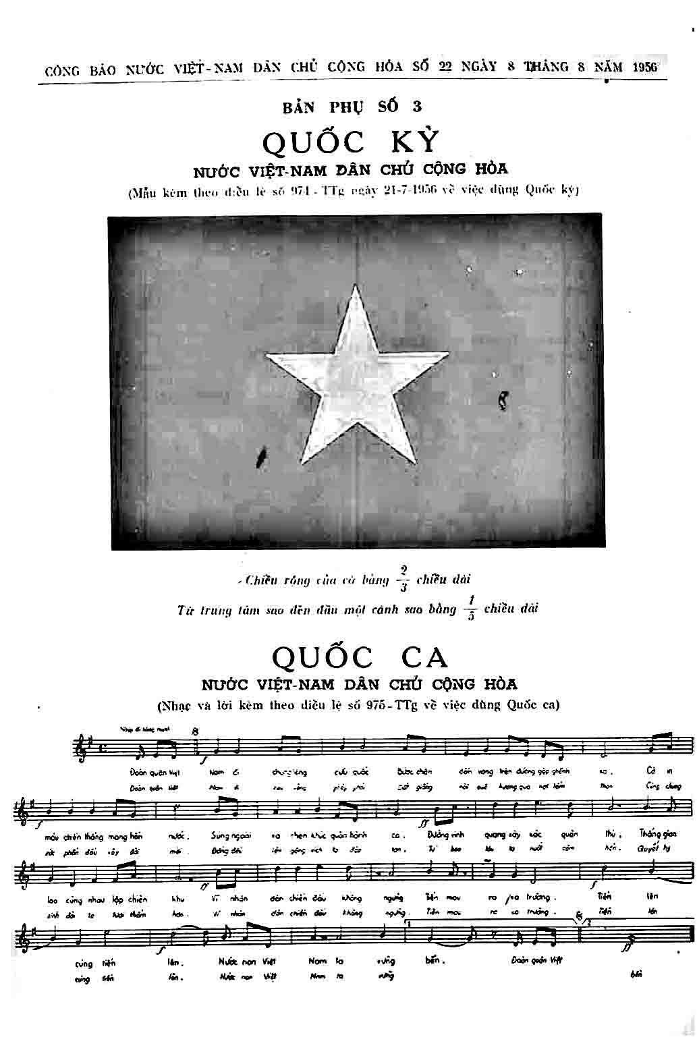
Chiều rộng của cờ bằng 2/3 chiều dài
Từ trung tâm sao đến đầu một cánh sao bằng 1/5 chiều dài

